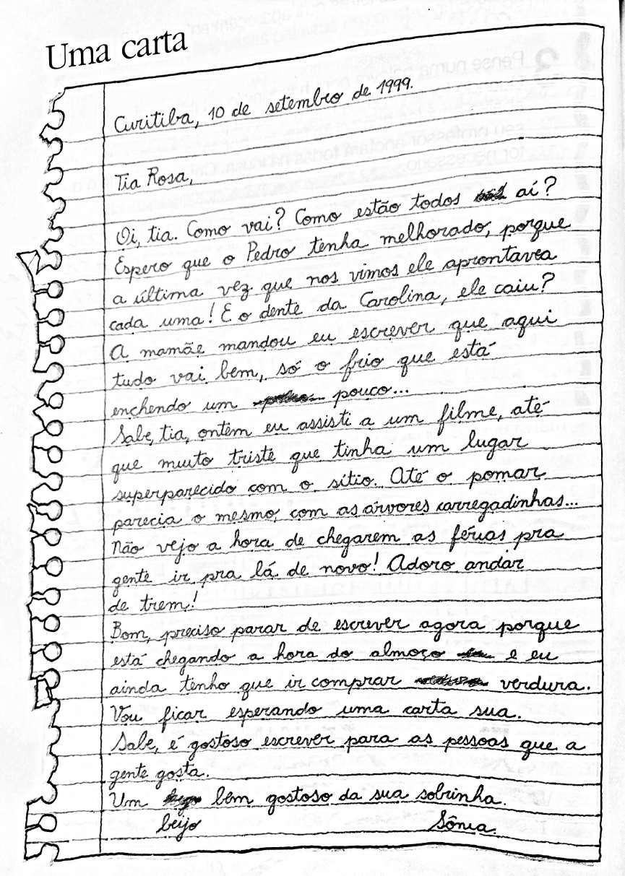
Português
Normalmente, uma carta é enviada pelo correio, dentro de um envelope. Observe:
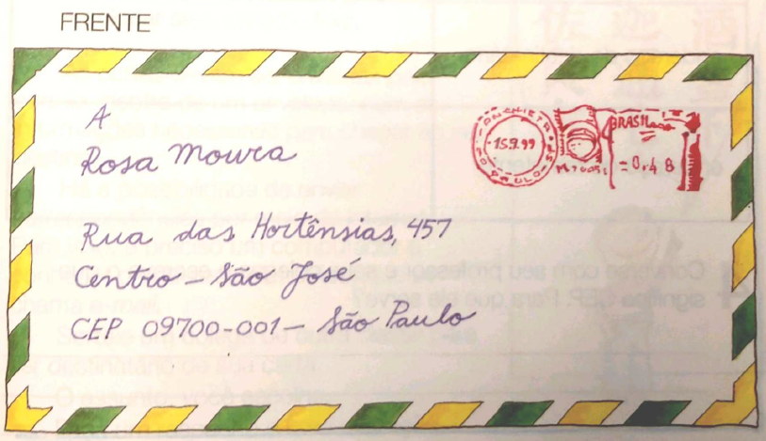
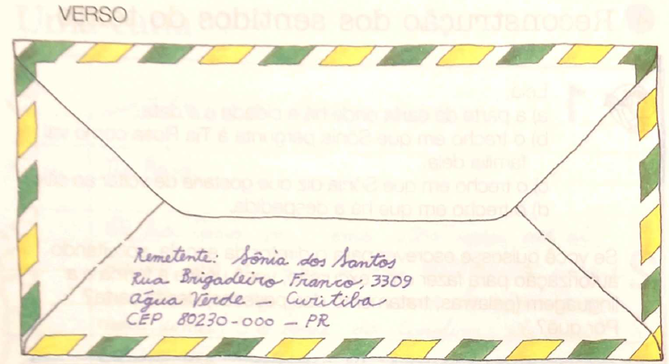

- Agora preencha a tabela com os dados solicitados.

Remetente
Destinatário
Endereço do Remetente
Endereço do destinatário
Cidade do remetente
Cidade do destinatário
Estado do remetente
Estado do destinatário

- Qual informação que consta no remetente e no destinatário que são iguais?
_______________________________________________________________________________________________________________________________________________________________________________________________________________

- Qual era o conteúdo da carta? Faça um breve resumo.
____________________________________________________________________________________________________________________________________________________________________________________________________________________________________________________________________________________________________________________________________________________________________________________________________________________________________________________________________________________________________________________________________________________________________________________________________________________________________________________________________________________________________________________________________________________________________________________________________________________________________________________________

